**第一，excel如何自动编号的基本用法**

　　excel如何自动编号呢？根据实际需求不同，对应的自动编号的方法也不尽相同。

　　首先，我们来看一个excel如何自动编号的基本用法：

　　从A1单元格自动编号到A7。方法是：A1单元格输入1，选中A1往下拉，然后在出现的“自动填充选项”选择“填充序列”就完成了自动编号。

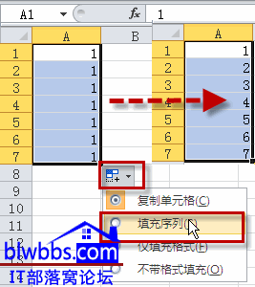

　　上面的效果也可以采用这样的方法：先在A1输入1，A2输入2，选中A1、A2，按住鼠标左键不放往下拖也可以实现自动编号。

**excel如何自动编号方法二**

　　如果需要自动编号的数量很大，比如编号是从1到2000，上面介绍的拖动法就不太好。

　　第一步：在A1输入1，A2输入=A1+1。  
　　第二步，按下ctrl+G，打开定位对话框，在引用位置框中输入：A2000:A2，确定。  
　　第三步，按下快捷键ctrl+D。

　　思路解释：A1+步长，如果是=A1+2,则填充1,3,....。另外，注意是A2000:A2。Ctrl+D的作用是将A2的公式填充到区域中去，公式会相对自动变化。

**excel如何自动编号方法三**

　　A1单元格输入1，然后单击开始——编辑——填充——系列，如下图所示。

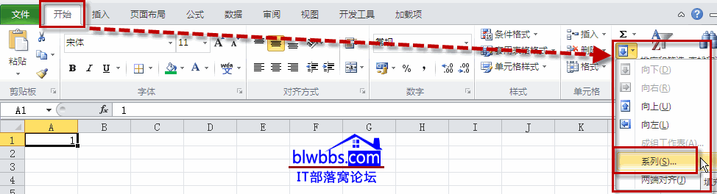

　　弹出的“序列”对话框，勾选序列产生在“列”。步长值:1，终止值：2000，确定，完成自动编号。

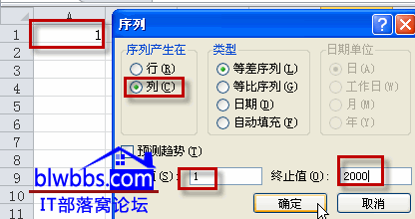

**excel如何自动编号方法四**

　　excel自动编号有个问题，就是在带有序号的某行删除了，序号又得重设置，很麻烦。

　　根据B列的姓名，自动在A列自动编号。我们在A2输入公式：=ROW()-1，然后下拉。

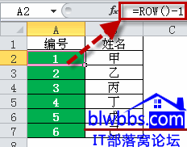

　　公式解释：公式中使用ROW函数可以返回当前的行数，公式在第几行就会返回数字几，而本例是从第二行开始，因此使用ROW()-1。

　　如果B列增加或者删除某行，这样设置的自动编号不会受影响。

**excel如何自动编号方法五**

　　最后再举一个比较特殊的自动编号例子，如下图所示，A列是一些编号，根据这些编号演变为B列的效果。

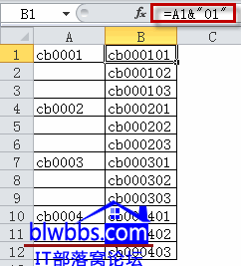

　　方法是：B1单元格输入公式：=A1&"01"，B2输入公式：=IF(A2="",LEFT(B1,6)&TEXT(RIGHT(B1,2)+1,"00"),A2&"01")，然后下拉复制。

　　excel如何自动编号的实际用法太多，本文只是介绍了一些常见用法，更多的，还得自己通过公式变通得到。